После установки всех необходимых библиотек и запуска приложения откроется веб-сервис в браузере.

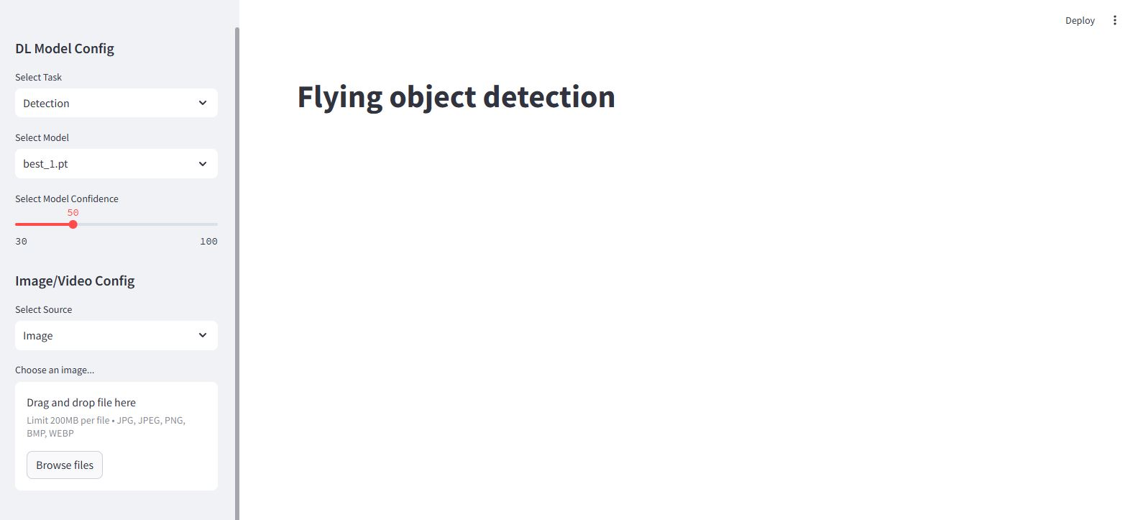

Стартовая страница имеет следующе компоненты:

1. Выбор типа модели ()

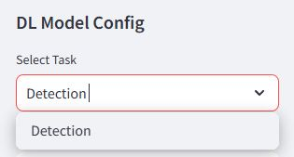

2. Выбор весов модели (в нашем случае выбираем best_1.pt)

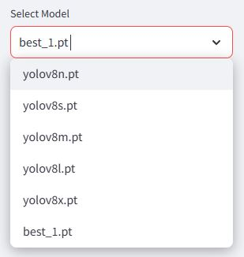

4. Изменение порога в диапазоне от 30 до 100, ниже которого объекты не будут распознаваться

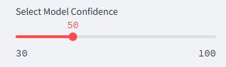

5. Выбор конфигурации модели. Сервис предполагает возможность работы с фотографиями, видеофайлами и через веб-камеру

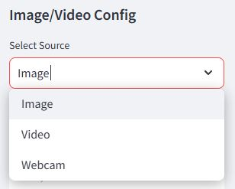

6. Выбор файла для распознавания

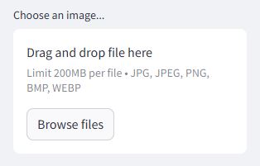

Веб-сервис работает следующим образом. После выбора всех необходимых настроек и выбора файла для детекции, происходит загрузка фотографии и её отображение на экране.

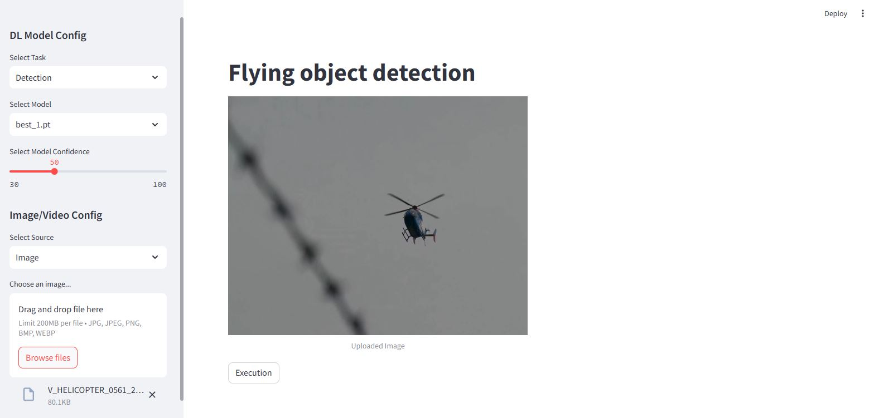

Далее жмём кнопку,

и программа выдаёт результат, выводя на экран результат распознавания.

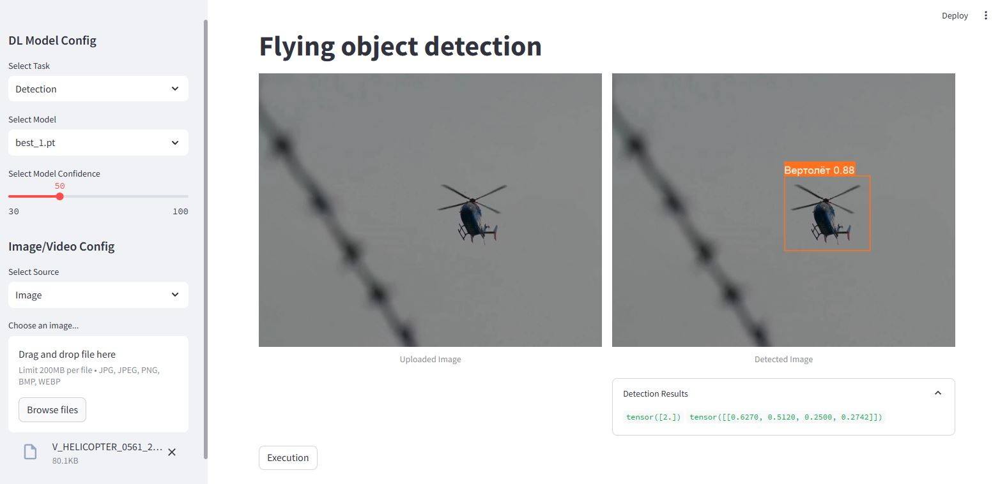

Также происходит сохранение txt файлов в yolo формате (координаты нормализованы): file_name_1.txt: id_class;x_center;y_center;width;heigh. Файлы сохраняются в папке “detection” скаченного репозитория.

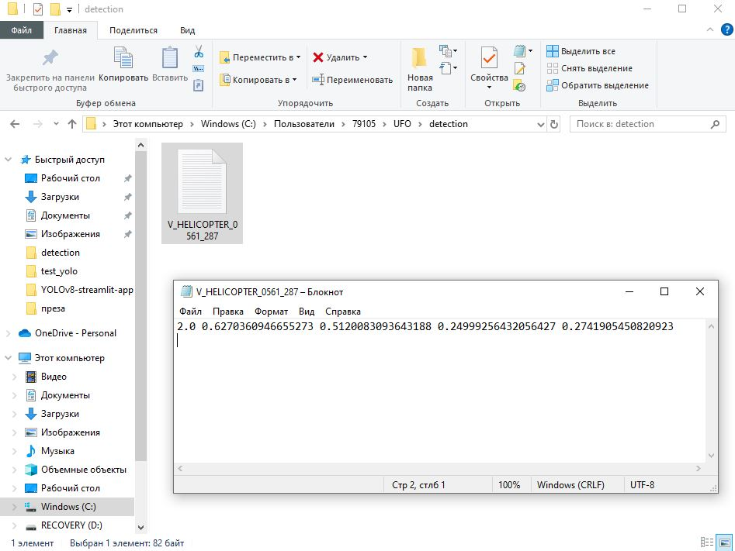

Для работы с видео необходимо выбрать источник “Video” из п.5 данной инструкции и выбрать файл для распознавания (п.6). После чего загруженное видео отображается на экране.

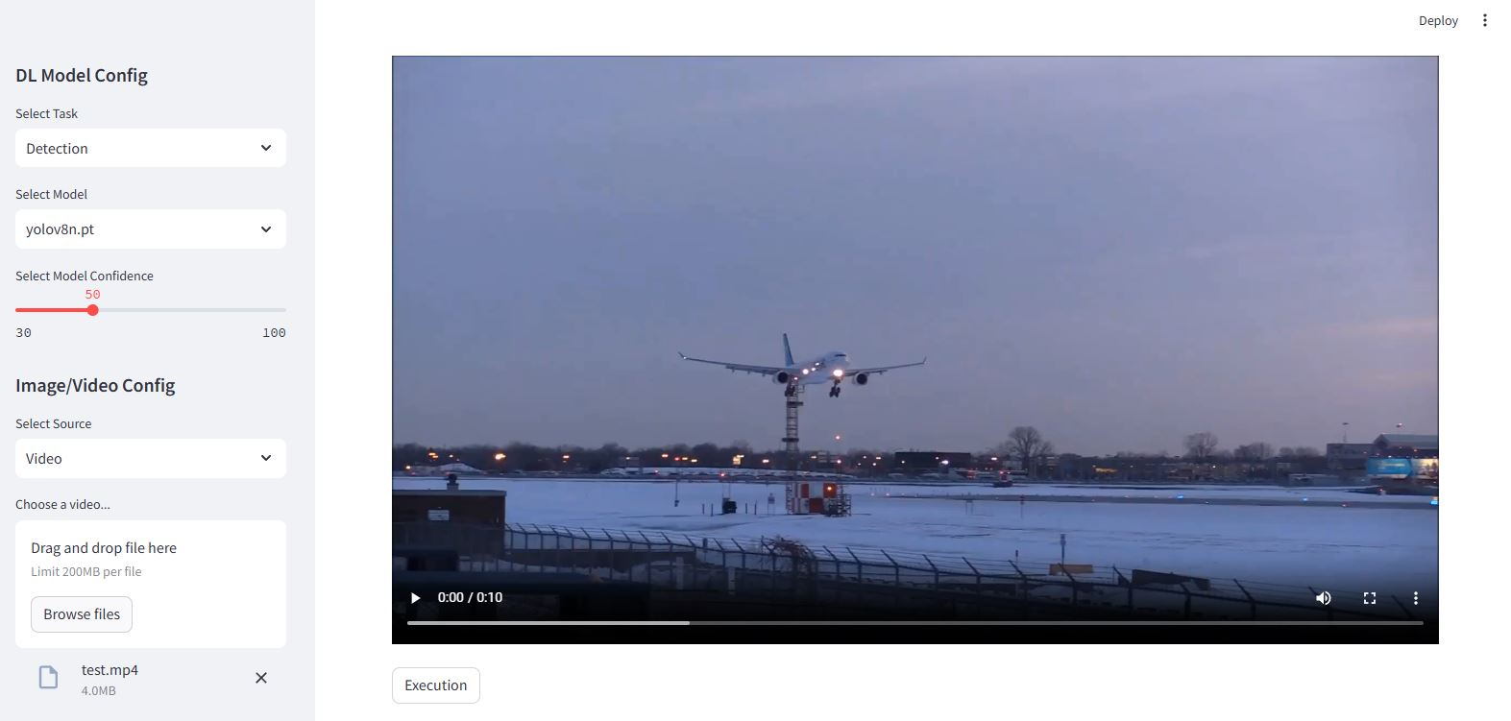

Далее жмём кнопку,

и программа выдаёт результат, выводя на экран результат распознавания.

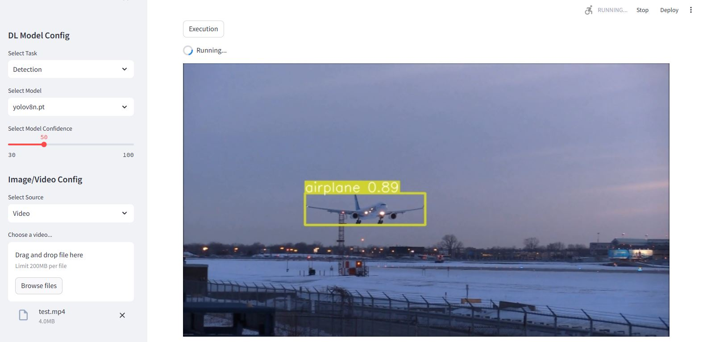

После работы программы происходит сохранение обработанного видео и тайминга на котором отображены моменты, в которые были обнаружены объекты.

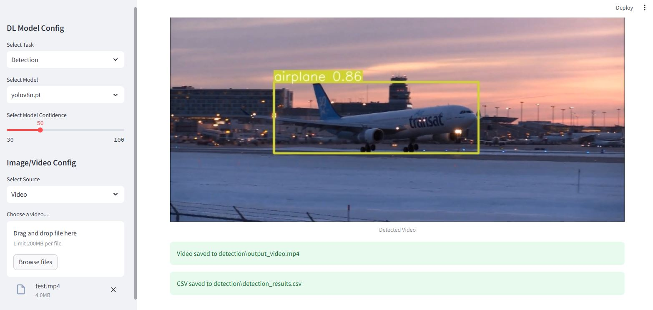

Файлы также сохраняются в папке “detection” скаченного репозитория.

